QueComemos
Manual de usuario
QueComemos es una aplicación pensada para esos momentos donde no se sabe que comer en la casa. La aplicación permite manejar recetas precargadas, para realizar búsquedas que nos ayuden a evaluar que comida vamos a hacer. Permite búsquedas de tiempo de preparación, costo, cantidad de macro-nutrientes (proteínas,carbohidratos,calorías,grasas), tipo de comidas (vegetarianas,veganas, celiacas,etc.), por nombre...

La aplicación permite, de modo opcional, gestionar un perfil en el cual podamos seguir las comidas, la nutrición y el peso en plazo de una semana o mas. (incluye gráficos para ir viendo lo que vamos consumiendo en macro-nutrientes y el peso semanal)
Además, provee una base de datos de comercios para cargar costos específicos, ver sus horarios y días hábiles (sí, los teléfonos de delivery también están incluidos).

MENU PRINCIPAL
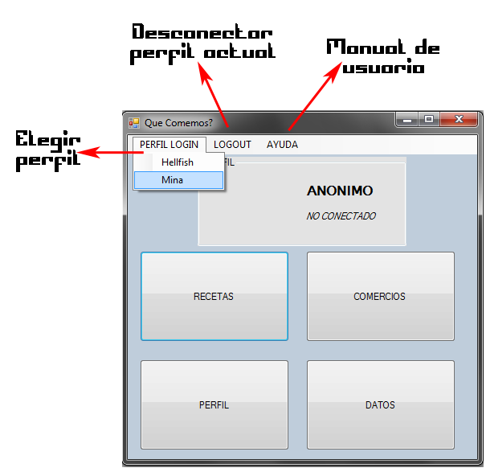

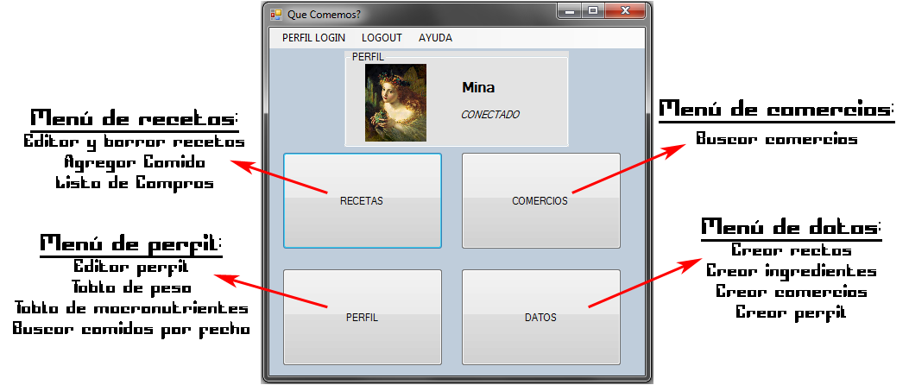

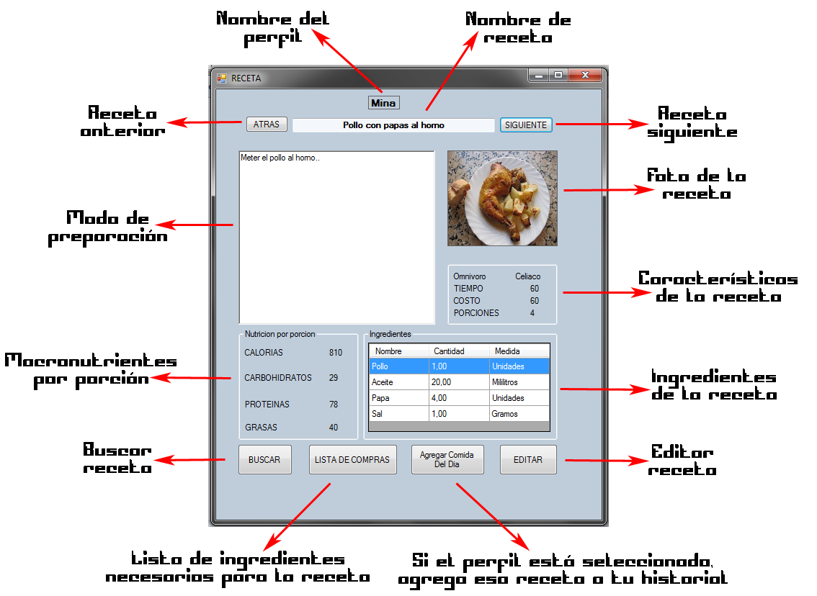

MENU RECETAS

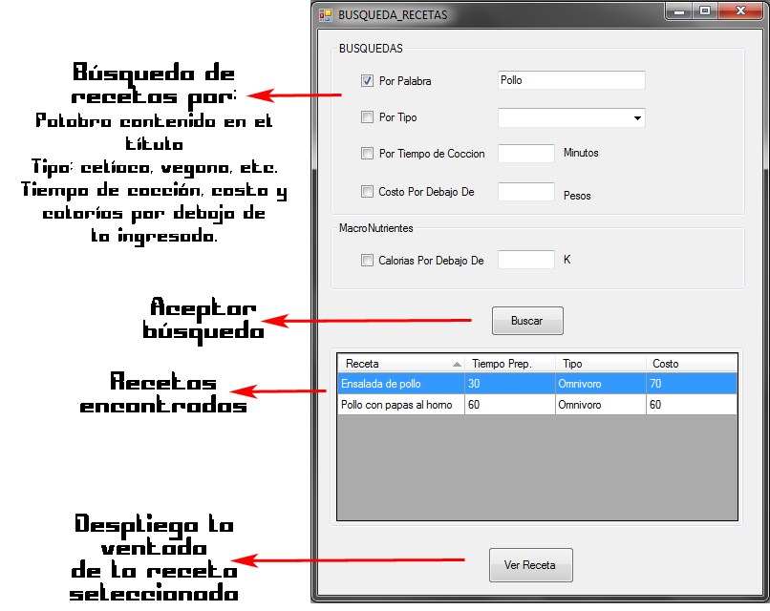
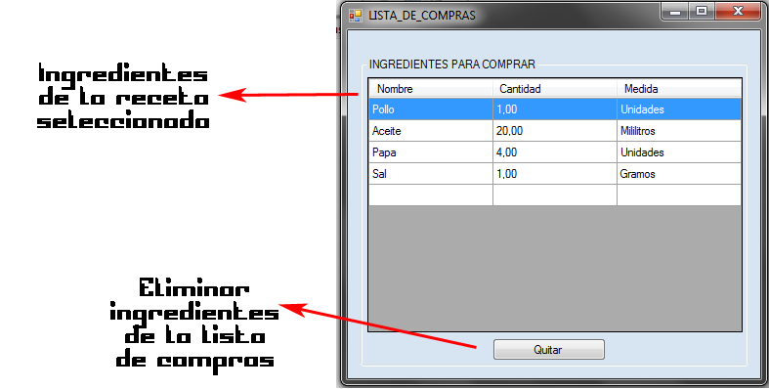

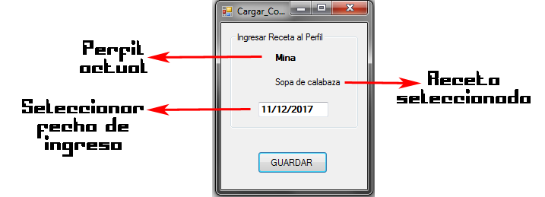

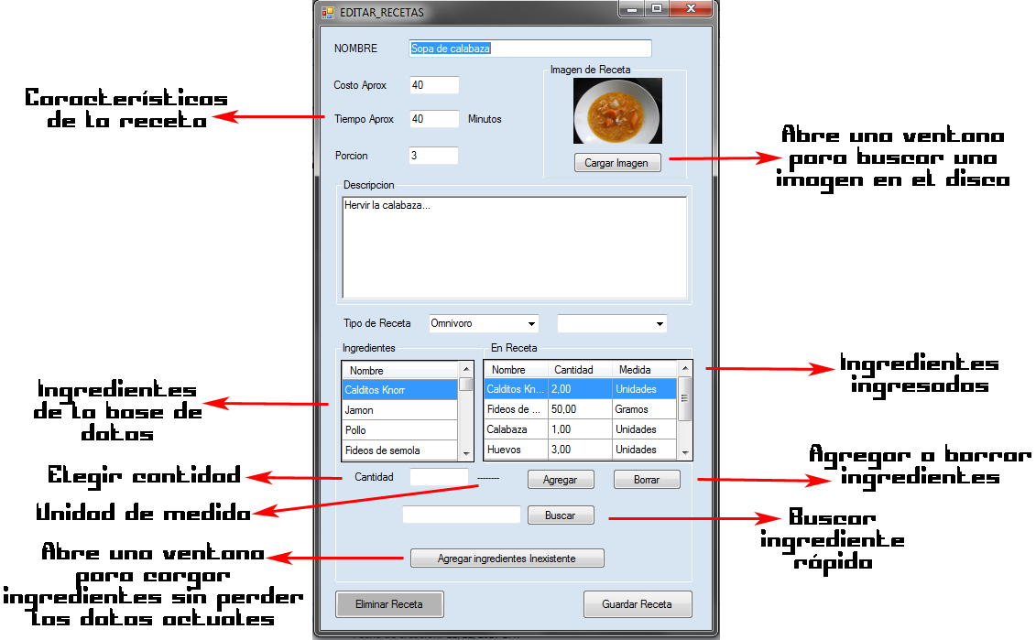

MENU PERFIL

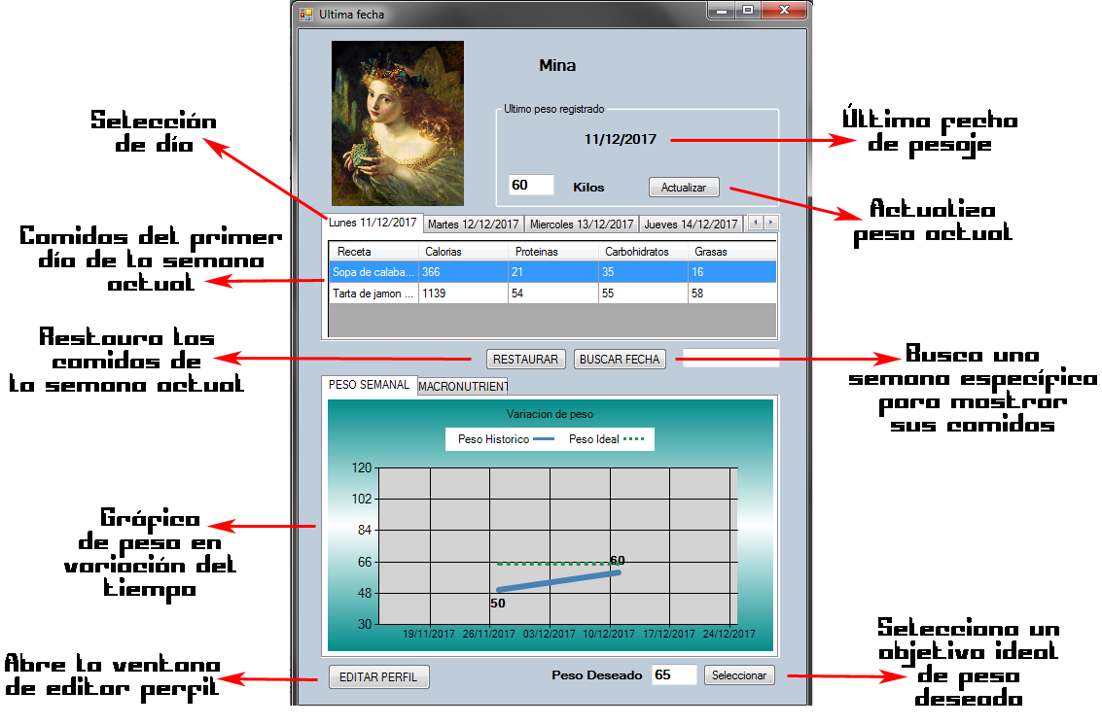
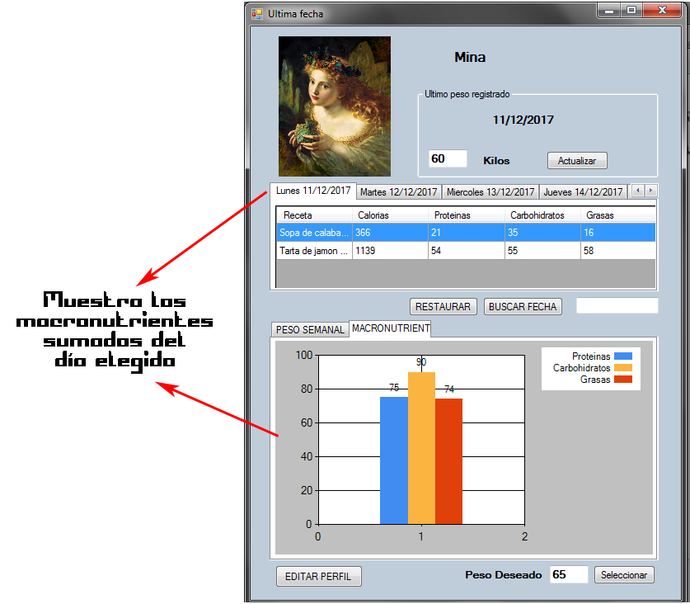

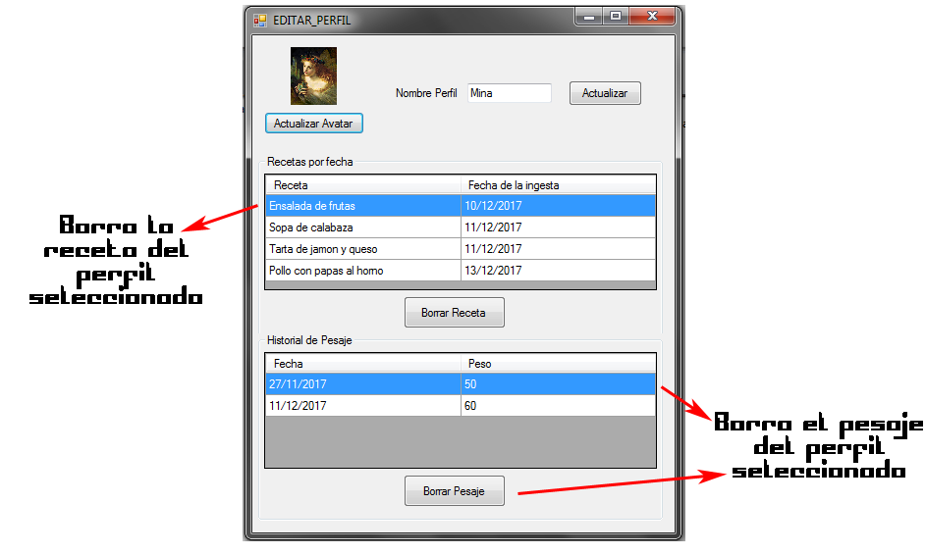
MENU COMERCIO

